是伙伴，亦是朋友
——互联网+时代的家园共育之道

徐汇区乌南幼儿园 龚敏 13641953095
案例概述：
2016年4月，我接到了市教委的一个任务：承担5月份“育儿加油站”活动中“辨析式育儿工作坊”主持人一职，就“互联网+时代的家园共育”进行专题性的家园辩论会。传统的家园共育自感很熟悉，但是对于全新的辨析会形式，家园双方就一定会有矛盾和冲突，事实真的如此吗？于是，在短短的一周内，我召开了两场乌南教师、家长之间的访谈活动，了解互联网+时代背景下的家园共育的实践做法和问题。经过访谈，我发现，如今班级里教师和家长之间沟通合作的最主要的手段就是微信，班班有微信群，有的班级还存在各种名目的多达5个以上的班级微信群。访谈中，教师、家长都表示微信群的确是家园沟通共育的一种便捷、有效的手段，但是家园双方也表达了使用微信中出现的一些问题：例如班级微信群存在着刷屏式的点赞，造成老师布置的任务被淹没；看到自己孩子未被老师表扬时，家长心情的失落；个别家长存在炫富现象，引发家长间关系的不和谐；家长能够看到教师的朋友圈，教师无半点私人空间；为避免家园沟通间隙，私自拉教师进入家庭群等……林林总总的问题，使我对辨析式的辩论活动有了信心，虽然家园双方对于微信的使用有态度和价值的共通之处，但是也的确存在着各执一词的想法和做法。
目标与内容：
目标设计：
通过互联网+时代下的幼儿园家长工作的调查研究，了解幼儿园利用现代信息技术开展家长指导工作开展的现状，通过有效举措提升互联网+时代背景下的家长工作质量，促进幼儿、家长及教师的共同发展。
主要内容：
1、现代信息技术背景下家长工作开展的现状。
2、基于现代信息技术背景有效开展家长工作的实践探索。
3、基于现代信息技术的家园工作的课题研究。
过程与方法：
- 现状调查，基于需求确保实效
乌南幼儿园开展了“家长对信息化技术使用现状”的调查研究，通过调查发现，家园互动的方式主要如下图所示：
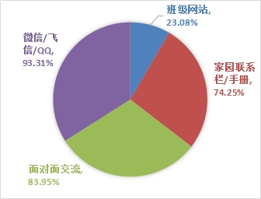
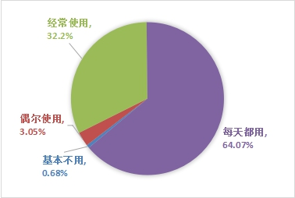

图1：家长进行家园互动的方式统计图 图2：班级微信群活动频率统计图
从图1看出，家长对家园互动中信息化手段的使用存在强烈的潜在需求 ，93.31%的家长通过微信/飞信/QQ等方式进行家园互动，说明家长非常乐意使用快捷、高效的信息化方式进行家园互动，由此看来家长对于基于网络沟通工具的家园互动的潜在需求很高。
从图2看出，家长对微信群使用程度较高。96.27%的家长存在着“每天都用”、“经常使用”的情况，说明微信这一形式成为家园合作和家教指导首选的方法。
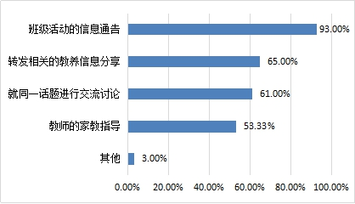
此外，对于互动内容也做了调查，如图3所示：

图3：班级微信群用途统计图
从图3看出，家长对互动内容的潜在需求为“幼儿在园课程学习的通知通告”，希望老师能提供幼儿园课程方面的通告。
- 量身定制，视界.乌南公众号传递课程内涵
家长群体在家庭教育方面存在一些共性的特点：对于幼儿教育的关注度有待提高；家庭教育的理念和方法需要知道；亲子关系仍需改善……针对家长的特点和在家庭教育中存在的这些问题，幼儿园围绕着课程理念开发了“视界乌南”的中英文微信公众号。
“视界乌南”微信公众平台围绕幼儿园国际多元文化课程的背景，内容包涵世界、社会、人文、科学等各方面的信息，旨在拓宽幼儿们的视野，接触与感受丰富多彩的世界，传达乌南的教育理念。同时定期推送一些乌南 “教师故事”与“乌南新闻动态”，为家长提供了认识乌南、了解乌南的一大途径。
- 创新渠道，乌南电子书实现家园合力
园本课程的开发需要整合幼儿园、家长与社区的资源，为了让乌南家长全面了解幼儿园课程，有效参与到幼儿园课程建设中来，乌南幼儿园创新信息化背景家长工作的手段，依托百度云等信息技术网络平台，开展了基于网络平台的家园电子读本课程ibooks的设计和开发，为家园互动提供了有效保障和服务支撑。
乌南ibooks内容一共分为十章，包含寄语·乌南、园歌·乌南、乐园·乌南、名师·乌南、视界·乌南、相聚乌南等十章内容，将幼儿园课程系统化的梳理成文，是一种新颖、互动的阅读载体。除了标准的文字以外，还提供图片、音频、视频、图表等交互式功能，以多种呈现方式，多角度、全面地展现幼儿园的整体风貌。新小班的开学前期，乌南幼儿园都会向全体家长公开乌南电子书的用户名和密码，并详细告知其下载路径，方便家长完整阅读乌南课程，从而帮助家长迅速、全面地了解乌南课程，更好地进行家园合作。
四、规范管理，家园沟通App平台应运而生
随着微信等新媒体技术的广泛使用，班级微信群成为家园合作和家教指导的一种主要途径，班级微信平台总是不定时地传播着孩子们在幼儿园的快乐和体验。但是在利用班级微信群进行家长工作的同时，也发现了很多的问题。例如，有的家长在微信群里会发一些无关孩子或教育的言论，有的会闲聊，有的会发广告，还有的会经常拉票；此外，微信群也成了家长随时随地提出各种要求的一种途径，这也严重影响了教师以及其他家长的生活；还有一些家长会在班级微信群里发一些不和谐的声音，引起和教师以及家委会之间的矛盾等。
针对以上一些问题的出现，幼儿园及时推出了幼儿园官方的家园合作指导APP,切实提高信息技术在班级建设、家园沟通之间的效益。APP共有两个端：园所端是为幼儿园园长和教师量身定制的移动端教育管理工具,家长端不仅是家长与幼儿园互动的工具，也承载着孩子的成长记录与分享。
成效与展望：
成效
一、方便家长全面了解孩子的个性与学习
通过有效的信息技术手段的家园互动使家长、教师眼里的孩子更加立体化，对他的优点与不足也看得更为清晰，对他们的进步与退步也能动态地掌握，家园配合采取相应的措施更好地促进他们成长。
二、提高了家长主动参与教育的热情
通过多手段的信息技术的使用，家园之间的交流接触更加频繁，家长参与家教指导活动的积极性、主动性也提高了。家长配合主题活动寻找信息的积极性明显增强，很多家长在APP上看到孩子在园的照片后，都积极留言并和老师互动；并积极留言互动，交流分享。
三、促进了教师的专业成长
教师在与家长线上互动的过程中，是一种锻炼，更是一种挑战。在丰富内容的过程中，教师不断地思考如何向家长传递课程理念和信息，如何面对信息化使用过程中出现的种种问题及时完善家长工作制度，使得信息化手段的运用更加顺畅有效，从而有效提升了教师的专业水平和开展家长工作的能力。
展望
1、与传统家园互动方式相结合
网络家园互动虽然在某些方面弥补了传统家园互动的不足，但并不是说它就是万能的。传统家园互动方式中“面对面的形式也有别于网络互动，有其自身的优点，两者必须互相结合，优势互补，才能有效提高家园合作的质量。
2、发挥幼儿园与教师在家园互动中的主导作用
教师是信息技术背景下家园互动的组织者与建设者，教师的专业指导作用不容忽视，如何调动教师参与的积极性，发挥他们在信息化家长工作中的作用，是后续需要继续探索的问题。此外，幼儿园层面也要发挥其在信息化家长工作中的作用，使网络家园互动更具阶段性与连续性。

修改建议：
一、建议深度思考：1.学龄前儿童教育的重点是什么？2.幼儿家庭教育的重点是什么？3.家长在家庭育儿中最缺失的是什么？4.幼儿园可以帮助家长获得哪些科学的育儿理念和方法。
二、家庭教育指导的重点是引导家长树立正确的育儿理念，掌握科学的育儿方法，提升家长的育儿素养和能力。建议修改时要侧重体现幼儿园在这些方面的做法和成效。
三、过程与方法第二条需具体写清“视界乌南”平台是如何帮助家长解决家庭教育中的问题和困难。第三条“乌南电子书”是为谁开发的，孩子还是家长？它与家庭教育指导有什么关系？
四、家庭教育指导的服务对象是家长，家长的获得感是衡量幼儿园开展家庭教育指导是否有成效的重要标准。建议在“成效”板块中加一条：提升了家长的育儿素养和能力。
五、需避免出现以下错误的认识和做法：家庭教育指导就是让家长在家里延续学校的教育，把孩子学习的课程、课堂教学内容作为家庭教育的内容。

